Итоги проведения мероприятий «Профилактика пожаров».
В целях профилактических мероприятий, направленных на недопущение роста количества пожаров и снижение тяжести последствий от них на территории Здвинского района в декабре 2014 года - январе 2015 года отделом надзорной деятельности (Здвинского района) совместно с сотрудниками отдела внутренних дел Здвинского района, работниками «Отдела пособия и социальных выплат Здвинского района Новосибирской области», работниками администрации Здвинского сельсовета проведены мероприятия по обучению граждан правилам пожарной безопасности в жилье «Профилактика пожаров».

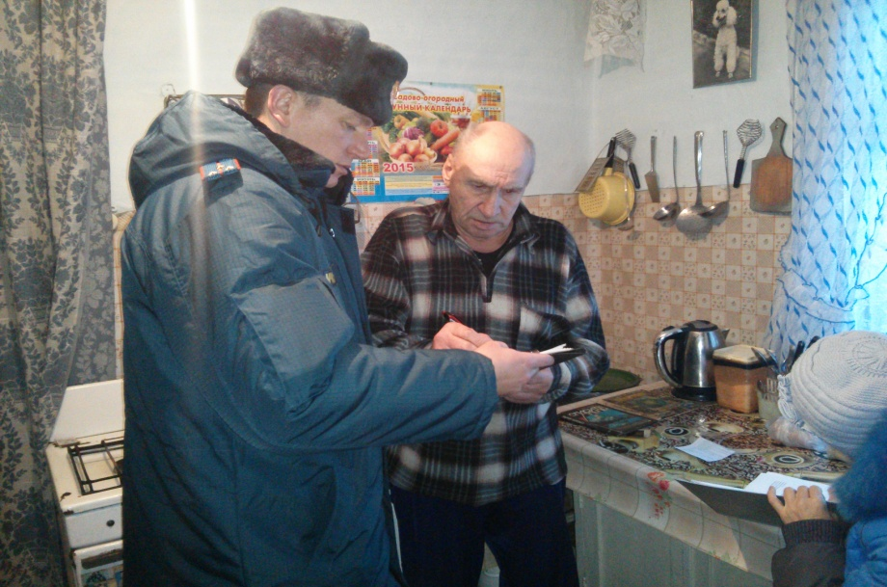
В ходе профилактических мероприятий проведено 2400 подворных обходов, проведено 3600 инструктажей с охватом 5200 человека.
Основными нарушениями требований пожарной безопасности является не соответствие разделки печи (расстояния от внутренней поверхности печи, канала или дымовой трубы до конструкций здания из горючих и трудно горючих материалов). Отсутствие или не соответствие пред топочного листа на полу у печи перед топочной дверкой (размером 50х70 см.). Эксплуатация электропроводки с видимыми нарушениями изоляции ее токоведущих частей, использование нестандартных (самодельных) электронагревательных приборов, соединение жил электропроводов выполняется с помощью скруток (соединяется специальным сжимом, пайкой, опрессовкой).
В январе 2015 года отделом надзорной деятельности совместно с работниками администрации района, работниками «Отдела пособия и социальных выплат Здвинского района Новосибирской области»проводиться профилактическая работа в семьях с детьми, находящимися в социально-опасном положении.
Дорогие жители Здвинского района, такая озабоченность в проведении профилактических мероприятий проводимых в жилом секторе вызвана не с проста, ведь только стоит нам обратиться к статистике, как цифры говорят сами за себя. По истечению декабря 2014 года на территории Здвинского района произошло 24 пожара, понижение температуры окружающей среды только способствует осложнению обстановки с пожарами.
Убедительная просьба, во избежание потери своего жилища или близкого вам человека соблюдайте требования пожарной безопасности.
инспектор ОНД по Здвинскому району
Еременко Н.В
Номер вызова пожарной охраны с сотовых операторов связи: Теле2 – 01*, 112;
Билайн, Мегафон, МТС – 010.

